МКОУ «Сергокалинская СОШ №1».

Открытый урок – викторина

Проведён в 5 «в» классе.

МАГОМЕДОВА Л.А.

СЕРГОКАЛА 2015г.

Математическая викторина (для 5-6 классов)

Цель: развивать у учеников математическую речь, интерес к математике самостоятельность, дисциплинированность

Ход: Вступление

Слова **М. В. Ломоносова**: *Математику уже затем изучать следует , что она ум в порядок приводит* .

М. В . Ломоносов - известнейший русский ученый , в 1756 году 25 января Екатерина вторая подписала указ об утверждении в Москве университета , в котором преподавал Ломоносов и который впоследствии был назван его именем . Этот день 25 января с тех пор называют днем студента .

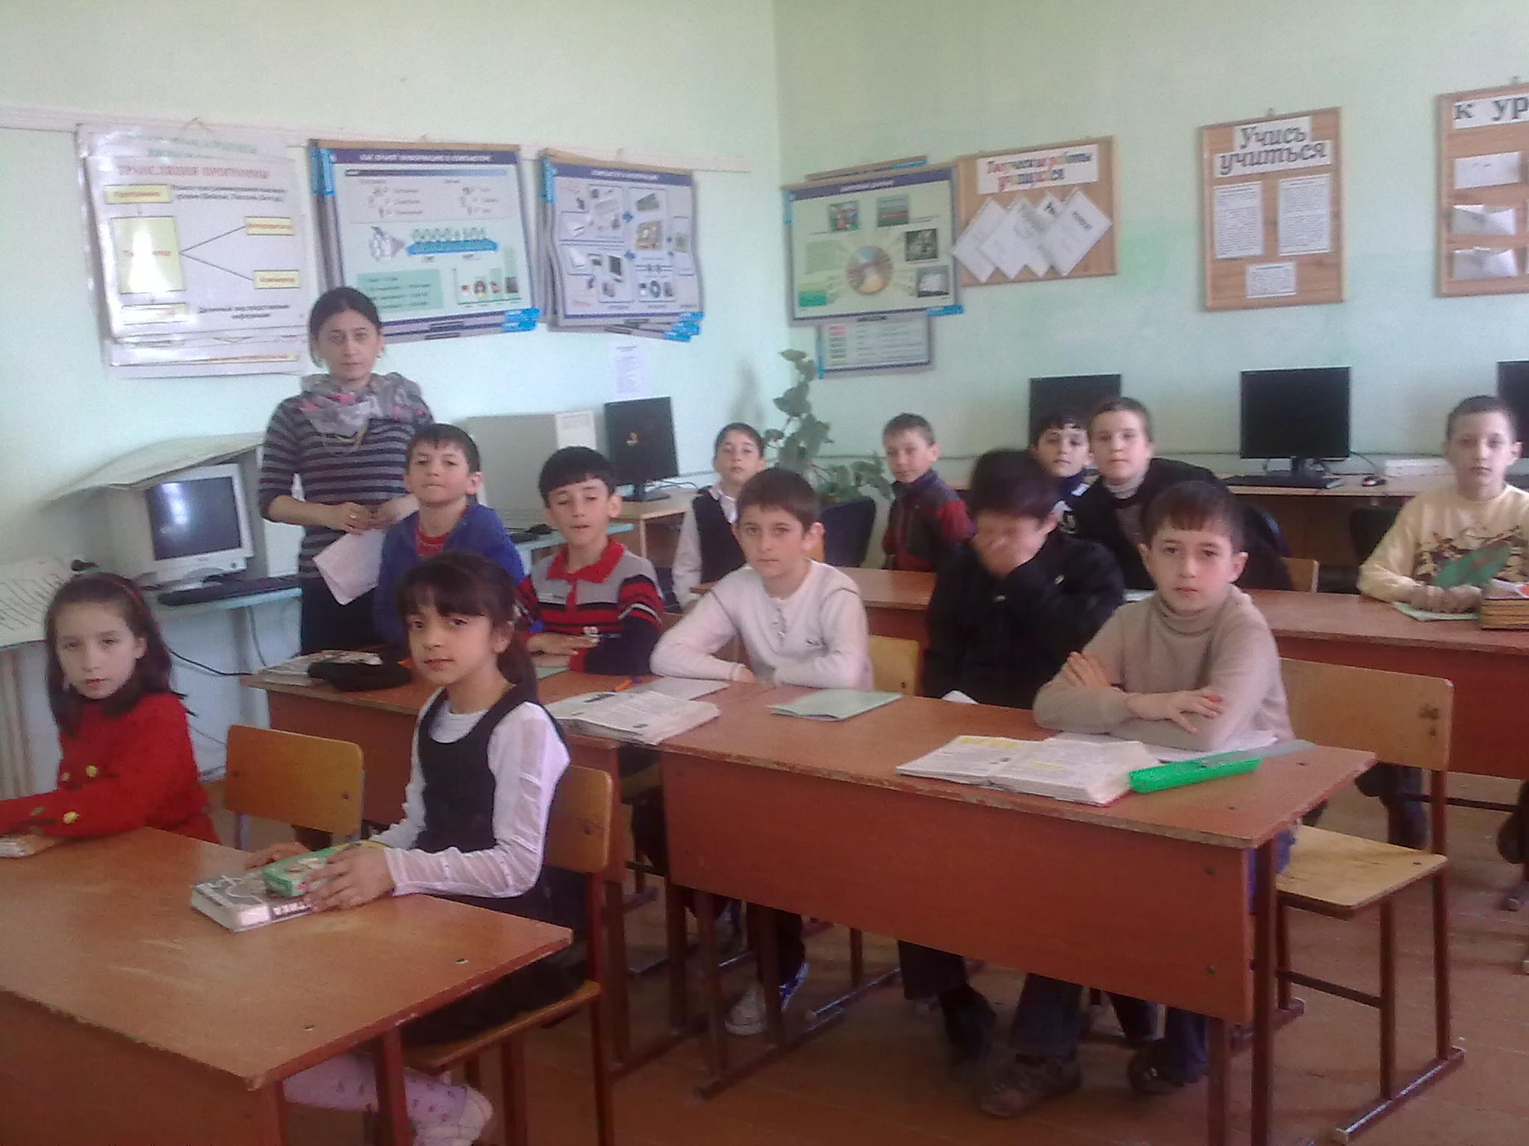

Тур 1.

Заранее изготовить плакат , на котором записаны 15 различных слов . Затем показать его участникам игры на 1-2 минуты .Победителем в этом туре считается та команда , которая вспомнит большее количество слов (1слово -1балл ) .

А теперь несколько слов о величайшем математике : Карл Фридрих Гаусс (можно показать его портрет ) на 62 -ом году жизни принялся самостоятельно изучать русский язык и преуспел в этом . Он пишет : У меня сейчас три томика произведений Пушкина .Его Борис Годунов мне очень понравился. В личной библиотеке Гаусса сохранилось свыше 75 книг на русском языке .

Тур 2.

1) 60 + 40 :2 - 30 :5 9

2) 70 - 50 5 :20 +55 : 30

3) 90 : 3 2 :15 + 36 - 20

Ещё один исторический факт. Около дома великого изобретателя Эдисона раскинулась роскошная цветочная клумба , и редкий прохожий не стремился подойти поближе, разглядеть яркие чудесно ухоженные цветы. Правда , для того, чтобы попасть в сад, приходилось пройти через трудно поддающийся турникет. Однажды кто-то из друзей Эдисона спросил: Однако , что за дурацкое колесо стоит у вас в саду и почему его так тяжело поворачивать? -Уверяю вас - ответил Эдисон- колесо это не глупее человеческого любопытства. Каждый ,кто его поворачивает, накачивает в расходный бак - он там , на крыше -35 литров воды.

Тур3. Отгадайте загадку ( будьте внимательны)

Я села в автобус на начальной станции и пересчитала пассажиров . Их было 17. Автобус тронулся , затем остановился . На первой остановке вошло 6 человек , вышло 2 человека .На следующей остановке вошло 10 человек ,никто не вышел .Потом на остановке вошло 4 человека и вышло 7 . А потом на остановке гражданин один вошел, с целой кучею обновок ... Сколько было остановок? ( пять )

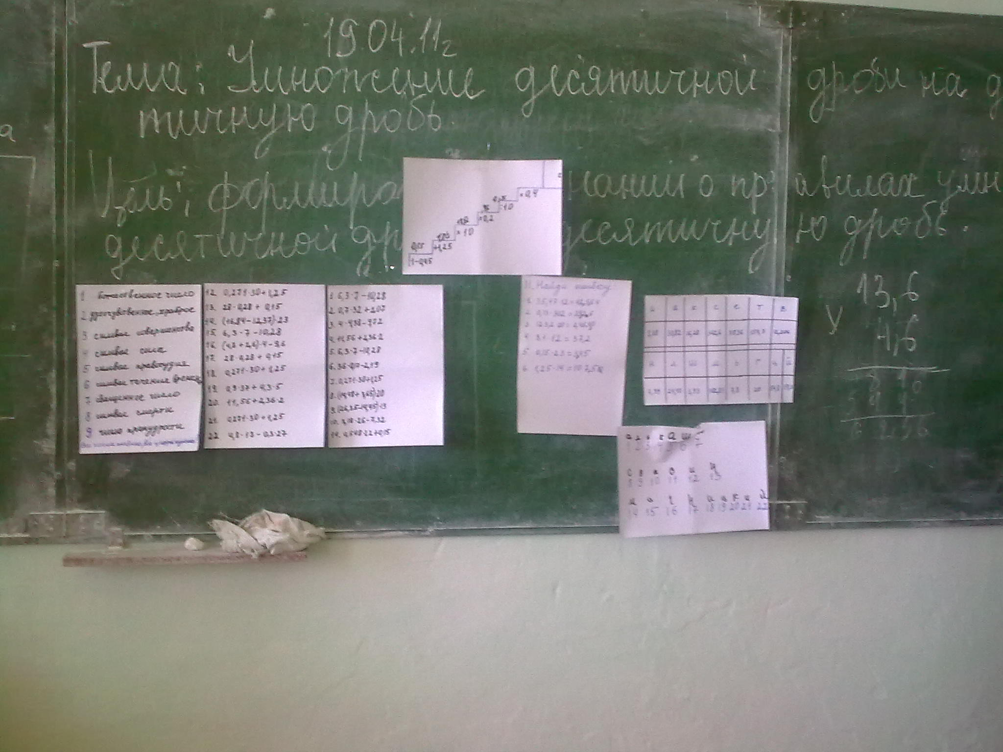

Мальчиком ИСААК НЬЮТОН построил модель мельницы , крылья которой вертелись даже в безветрие . Взрослые люди с опаской поглядывали на это сооружение : не дружит ли маленький Ньютон с нечистой силой ? А секрет был прост : внутрь корпуса Исаак встроил колесо , напоминающее беличье , только вместо белки колесо крутила белая мышь . В 14 лет Ньютон изобрел водяные часы , очень точно указывающие время ... Так начинал свой путь человек, о котором потомки сказали: Природа и её законы были покрыты мраком , да будет Ньютон и быть повсюду свету .

ТУР 4.Назвать как можно больше слов , связанных с математикой ( 1 слово -1 балл ) .

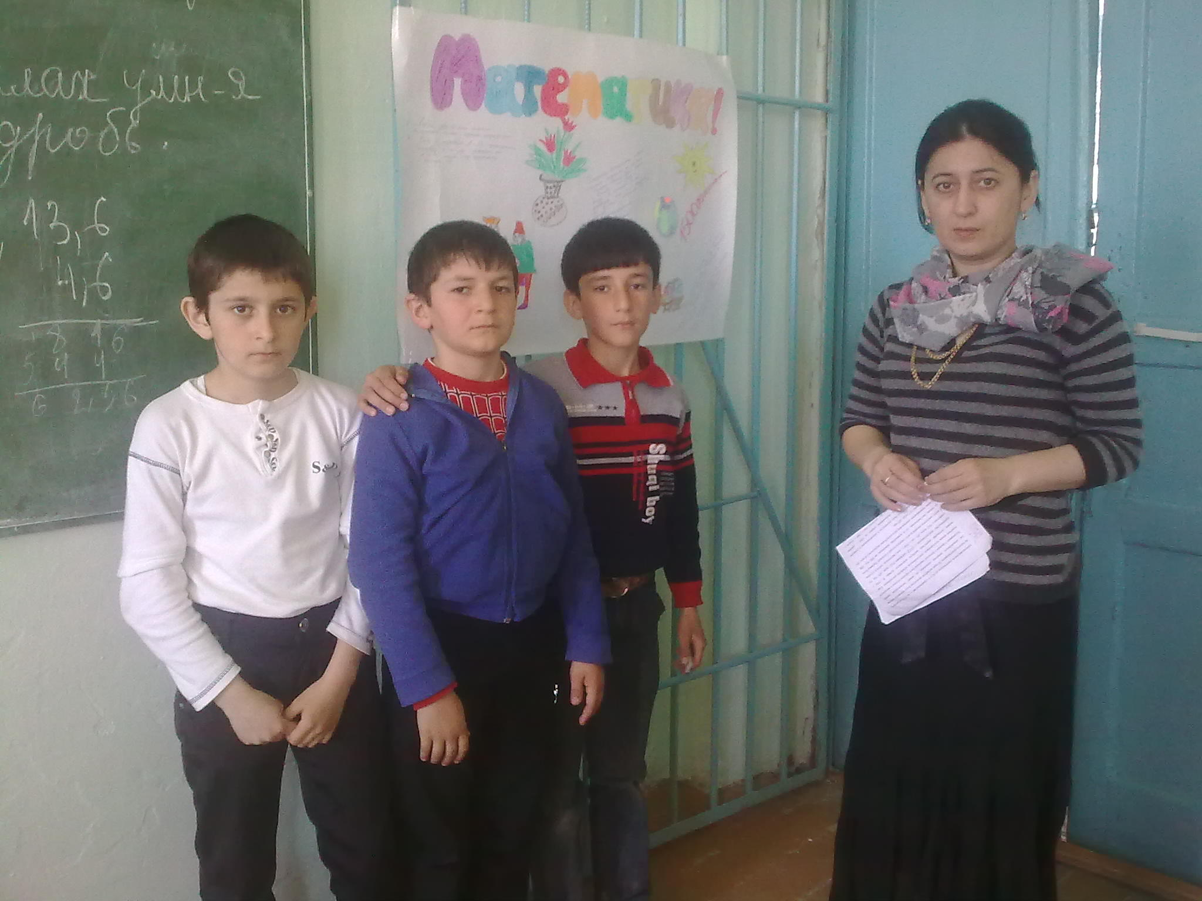

И ещё об одном ученом : Томас Янг начал читать , когда ему было 2 года . В 6 лет он овладел геометрией , в 8 лет производил геодезические работы . Янг знал много иностранных языков . Всю жизнь он стремился к тому чтобы как можно больше уметь: Янг выучился играть на всех музыкальных инструментах , занимался оптикой , акустикой , кораблестроением , астрономией , физиологией , медициной , зоологией ,филологией , вместе с тем он находил время выступать в цирке , жонглировал , ходил по канату .

ТУР 5 .( право заработать дополнительные очки получает команда , которая меньше других набрала очков ).Ответьте на вопросы .

Какой фигурой на Руси теща потчевала зятя? (круг - блины )

Какой фигурой мы спасаемся от насморка ? (квадрат - платок )

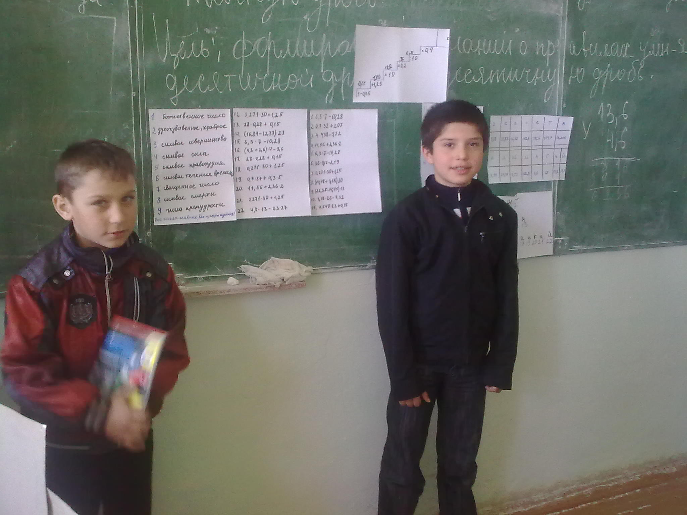

ТУР6. Назвать заглавие каких литературных произведений начинается с чисел 3 ; 20 ; 12; 1000 ( 1 произведение - 3 балла , на раздумье 2-3 минуты ) .

Оказывается своё первое открытие - колебанием математического маятника можно измерять время - великий итальянец ГАЛИЛЕО ГАЛИЛЕЙ сделал, когда ему было всего 19 лет и что звание профессора математики Пизанского университета было присуждено Галилею в 25 лет .

ТУР 7 . Заменяя одну букву другой

перейти :

1)от слова ЛОТ к слову ДЫМ ;

2)от слова КОТ к слову СЫР ;

3)от слова ЛУК к слову РОК .

В своё время в Лондоне существовала знаменитая механическая мастерская ДЖОЗЕФА БРАМА . Брам специализировался на изготовлении замков с секретом .Замки пользовались громадным спросом . Одно из своих произведений Брам выставил на всеобщее обозрение .Тому , кто сумеет открыть замок была обещана солидная премия - 200 фунтов стерлингов . Замок простоял в витрине ... 70 лет и был открыт американцем только в 1851 году .

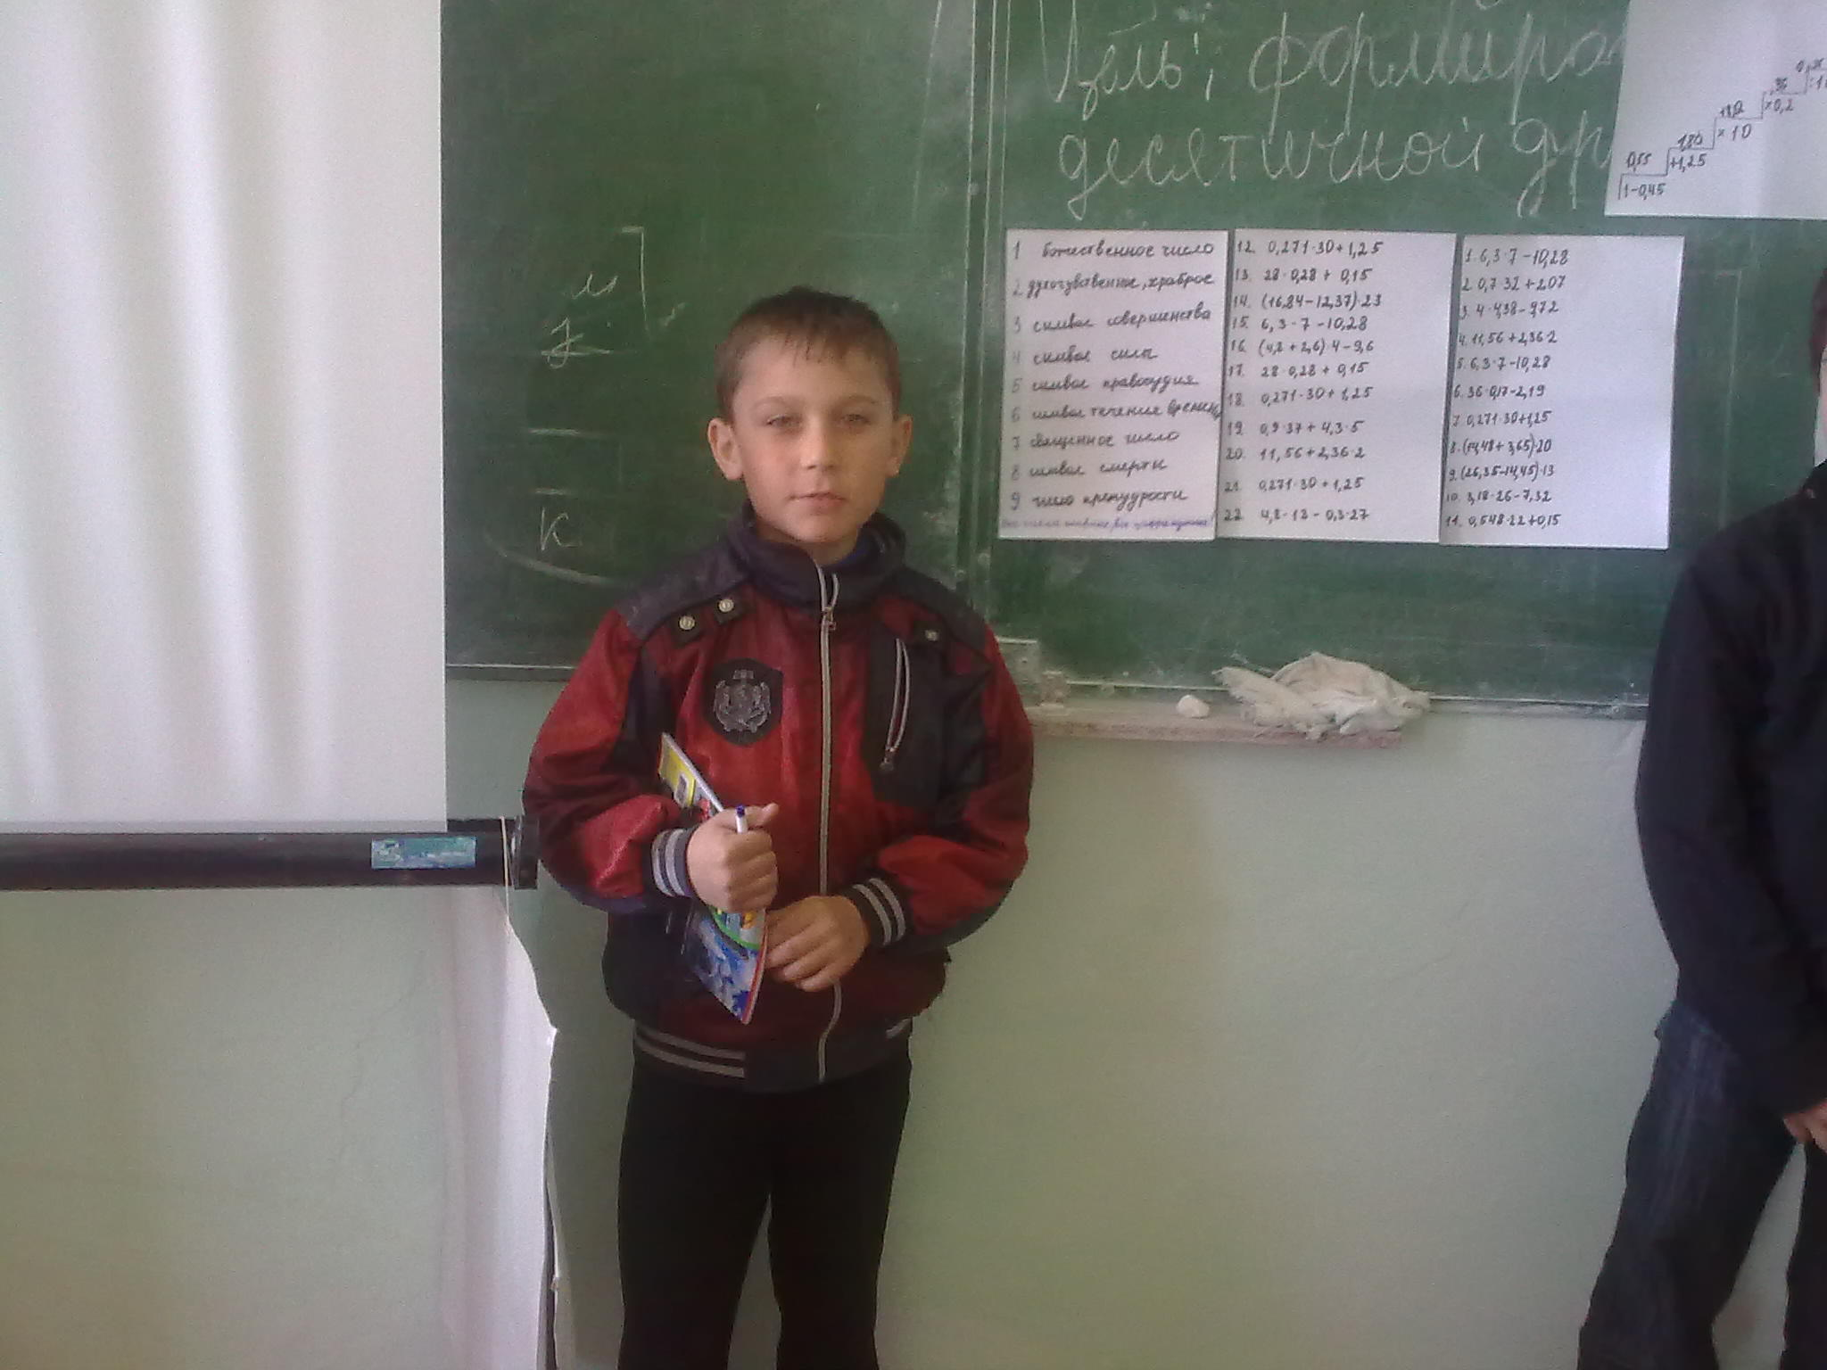

ТУР 8 .Ответьте на вопросы .

1)Кто окажется тяжелее первый людоед , который весил 48 кг и на ужин съел второго или второй , который весил 52 кг и съел первого ? ( одинаково )

2)Какое число надо увеличить в 15 раз, чтобы получить 15 ? ( единица ) .

3)Две монашки пошли в церковь , и прошли 60 вёрст .Сколько вёрст прошла каждая , если они шли с одинаковой скоростью ? ( 60 вёрст )

4)Вот вам три пилюли - сказал доктор - принимайте по одной через каждые полчаса.

Вы покорно согласились .На сколько времени хватит вам этих пилюль ? ( 1 час )

5)Яйцо в всмятку варится 3 минуты .Сколько времени потребуется , чтобы сварить 3 яйца всмятку ? ( 3 минуты )

6) У отца 6 сыновей , каждый сын имеет сестру . Сколько детей у этого отца ? ( семь )

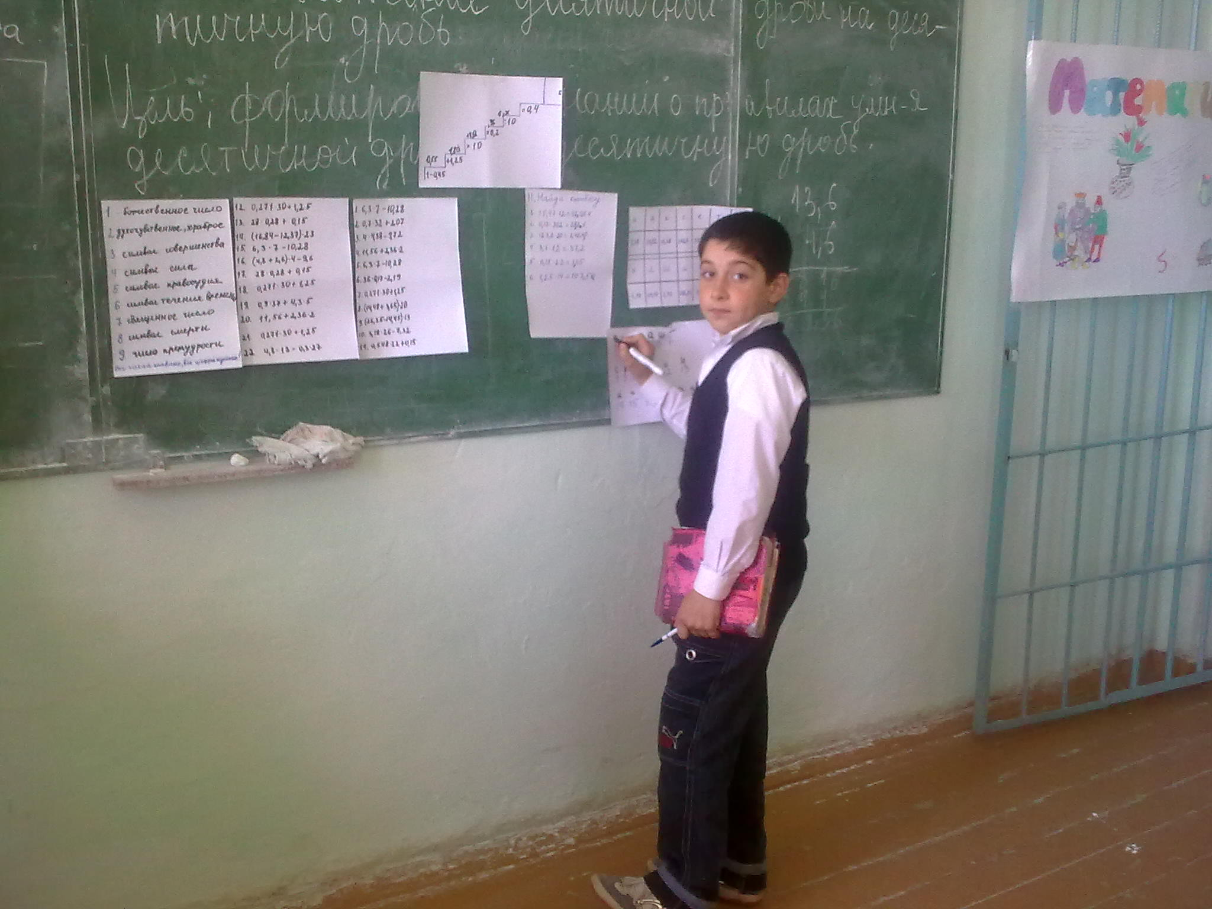

Пока жюри подводит итоги нашего конкурса, я вам расскажу ещё об одном ученом - АЛЕКСАНДРЕ МИХАЙЛОВИЧЕ БУТЛЕРОВЕ . Восьми лет от роду Саша Бутлеров был отдан в частный пансион в Казани . С первых же дней пребывания в пансионе он продемонстрировал своим воспитателям редкостное пристрастие к химии . В 11 лет во время своих тайных опытов в подвале он учинил сильнейший взрыв , за что был посажен в карцер на хлеб и воду. Два раза в сутки его приводили в столовую и заставляли стоять перед товарищами с издевательской надписью на спине: Великий химик. Благонравные воспитатели не предполагали , что они первыми признали выдающийся талант Бутлерова, будущего всемирно признанного ученого , открывшего тайну органических молекул .В 26 лет он защитил докторскую диссертацию и вскоре получил звание профессора .